



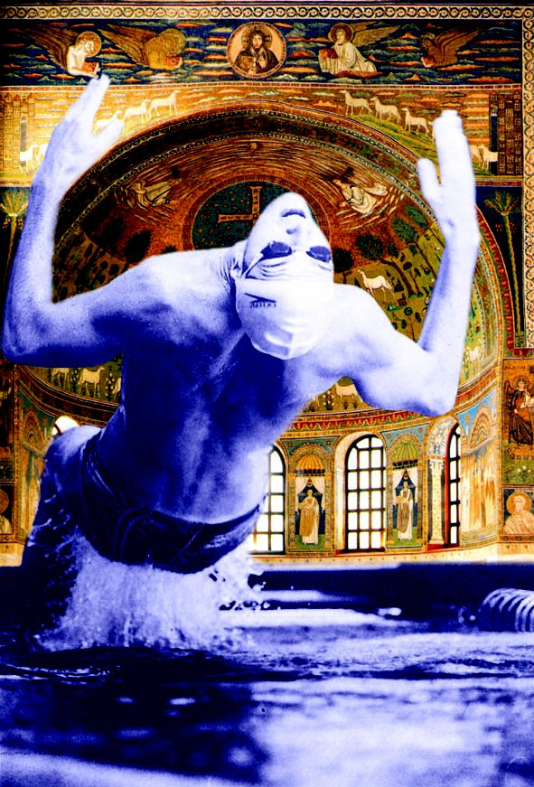
Rinascita Nuoto Team Romagna organizza

5° MEETING NAZIONALE GIOVANILE
‘CITTÀ di RAVENNA’
XVIII Trofeo ‘Michele Zaccaria’
Ravenna 22 e 23 aprile 2006
Centro Nuoto Comunale G.Gambi - Vasca olimpionica mt 50 - Via Falconieri – Ravenna
riservato agli Esordienti ‘A’ ,Ragazzi e Junior
delle Società affiliate alla FIN per l’anno 2006.
Con il patrocinio di
Comune e Provincia



R E G O L A M E N T O

- La manifestazione si svolgerà il 22 e 23 aprile 2006 presso la Piscina G.Gambi di Ravenna in Via Falconieri, base mt. 50 a 8 corsie e sarà riservata alle Categorie Esordienti A, Ragazzi e Junior. Le Categorie Esordienti A e Ragazzi gareggeranno per anno di nascita, mentre gli Junior gareggeranno per Categoria. La Manifestazione si avvarrà del cronometraggio elettronico a cura della FICr.

- GARE IN PROGRAMMA
50 STILE LIBERO
100 STILE LIBERO
100 DORSO
100 RANA
100 FARFALLA
200 MISTI
200 STILE LIBERO

- Le gare verranno disputate in serie in base ai tempi di iscrizione. Non sono previste finali.

PROGRAMMA della MANIFESTAZIONE

SABATO 22 APRILE
POMERIGGIO: ore 15.30: inizio gare
(ore 14.30 riscaldamento)
200 stile libero
200 misti
DOMENICA 23 APRILE
MATTINO: ore 9.00: inizio gare
(ore 8.00 riscaldamento)
100 farfalla
100 rana
50 stile libero

POMERIGGIO: ore 15.30: inizio gare
(ore 14.30 riscaldamento)
100 dorso
100 stile libero

Nell’attigua vasca da 25 mt, saranno a disposizione degli atleti per il riscaldamento, 2 corsie il sabato e 6 corsie la domenica.

PUNTEGGIO

Il punteggio verrà assegnato nel seguente modo: 9 punti al 1° classificato, 7 al secondo, 6 al terzo e così via a scalare di un punto fino all’ottavo classificato cui verrà assegnato un punto.

PREMIAZIONI

Verranno premiati con medaglia i primi 3 classificati di ogni gara. La società organizzatrice si riserva di migliorare le premiazioni con materiale tecnico.
Il 5° trofeo ‘Città di Ravenna’ verrà assegnato alla Società prima classificata. In caso di parità di punteggio si terrà conto del numero di primi, secondi, terzi classificati e così via. Coppe dalla 2^alla 5^ Società classificata.

PREMI SPECIALI

Verrà premiato il miglior atleta maschio e la miglior atleta femmina per ogni anno di nascita (tranne gli Junior che verranno premiati per Categoria) , in base al punteggio tabellare FINA con premio del valore di 50 Euro all'atleta e di 90 Euro al rispettivo tecnico.

Alla squadra che avrà totalizzato il miglior punteggio nella Categoria Ragazzi verrà assegnato il 'Trofeo Michele Zaccaria' in memoria dell'atleta della Rinascita Nuoto Team Romagna prematuramente scomparso.

Ai tecnici delle prime 5 Società classificate verranno consegnati premi del valore riportato nella sottostante tabella.

Tecnico 1^ Società classificata premio del valore di 500 Euro
Tecnico 2^ Società classificata premio del valore di 300 Euro
Tecnico 3^ Società classificata premio del valore di 200 Euro
Tecnico 4^ Società classificata premio del valore di 150 Euro
Tecnico 5^ Società classificata premio del valore di 100 Euro

ISCRIZIONI

Ogni Società potrà iscrivere un numero illimitato di atleti. Ogni atleta potrà partecipare ad un massimo di 5 gare.
Le iscrizioni, da compilare unicamente su un foglio riepilogativo e corredato dal tempo d’iscrizione, dovranno pervenire al seguente indirizzo entro la data del 30 Marzo 2006.

RINASCITA NUOTO TEAM ROMAGNA
c/a MAGGIOLI ATHOS
VIA G. RASPONI 5
48100 RAVENNA
TEL. 0544.219724 - FAX 0544.219725
E-mail: athos.ravenna@uisp.it

Le iscrizioni dovranno pervenire solo in formato elettronico. Tale formato è scaricabile dal sito www.racine.ra.it/rtrnuoto , sezione “meeting città di Ravenna”.

Per ogni gara è prevista una quota d’iscrizione di 4,50 euro. Non verranno accettate iscrizioni prive della relativa tassa-gara. Il pagamento potrà avvenire tramite bonifico bancario sul c/c 0019030/18 della Banca Popolare di Ravenna sede, (ABI 5640 CAB 13100 CIN X), oppure tramite vaglia postale o assegno non trasferibile intestato alla Rinascita Nuoto Team Romagna.
Le iscrizioni, indipendentemente dalla data del 30 marzo, potranno essere chiuse anticipatamente al raggiungimento del numero di iscrizioni stabilito dagli organizzatori.

G R A T U I T A’

- La Rinascita Nuoto Team Romagna, sarà lieta d’ospitare gratuitamente un accompagnatore per ogni società, qualora la stessa abbia presenti al meeting almeno dieci atleti ed abbia pernottato presso uno degli alberghi convenzionati. La società organizzatrice provvederà direttamente alla liquidazione dell’importo all’albergo prescelto.

- La Rinascita Nuoto Team Romagna, sarà lieta d’ospitare gratuitamente tutti gli atleti che si sono classificati ai primi tre posti delle gare individuali dei Campionati Italiani Giovanili 2006 qualora abbiano pernottato presso uno degli alberghi convenzionati. La società organizzatrice provvederà direttamente alla liquidazione dell’importo all’albergo prescelto.

- I primi 8 atleti delle Graduatorie Italiane Esordienti, i vincitori del Campionato Italiano per Esordienti di Molveno, nonchè i primi 8 atleti classificati in ogni gara individuale dei Campionati Italiani Giovanili Estivi 2005, saranno esentati dal pagamento della tassa-gara. Si pregano le Società interessate di dare comunicazione della gratuità contestualmente all'iscrizione.

R E S P O N S A B I L I T A’

La RINASCITA NUOTO TEAM ROMAGNA declina ogni responsabilità derivante dall’organizzazione prima, durante e dopo le gare. Per quanto non contemplato dal presente Regolamento valgono le disposizioni ed i regolamenti della FIN.

RECORD DELLA MANIFESTAZIONE

Settore Femminile

Esordienti A1
50 S.L. Pezzato Daphne (A.S. Nuoto Vigonza) 30"92 2002
100 S.L. Iannolo Francesca (NC Chiaravalle) 1'06"99 2005
200 S.L. Iannolo Francesca (NC Chiaravalle) 2'24"69 2005
100 DORSO Brighi Caterina (Vigili Del Fuoco Modena) 1'15"65 2003
100 RANA Bordini Mila (Vigili Del Fuoco Modena) 1'26"89 2004
100 FARF. Polieri Alessia (Imolanuoto Team Romagna) 1'18"19 2005
200 MISTI Iannolo Francesca (NC Chiaravalle ) 2'45"59 2005

Esordienti A2
50 S.L. Brighi Caterina (Vigili Del Fuoco Modena) 29"21 2004
100 S.L. Brighi Caterina (Vigili Del Fuoco Modena) 1'04"05 2004
200 S.L. Masini L.Chiara (Esseci Nuoto) 2'20"62 2005
100 DORSO Brighi Caterina (Vigili Del Fuoco Modena) 1'08"49 2004
100 RANA Volpini Federica (Anzio Nuoto e PN) 1'23"15 2005
100 FARF. Cappellotto Elisa (Team Veneto) 1'10"05 2003
200 MISTI Brighi Caterina (Vigili Del Fuoco Modena) 2'32"64 2004

Ragazzi 1
50 S.L. Pezzato Daphne (Team Veneto) 28"40 2004
100 S.L. Cordella Martina (CN UISP Bologna) 1'01"58 2005
200 S.L. Meoli Carlotta (Esseci Nuoto) 2'14"57 2005
100 DORSO Solfrini Amanda (Cesena Nuoto) 1'08"88 2003
100 RANA Aceto Francesca (Sporting Club Napoli) 1'16"55 2004
100 FARF. Cappellotto Elisa (CN Cittadella/Team Veneto) 1'06"95 2004
200 MISTI Aceto Francesca (Sporting Club Napoli) 2'29"25 2004

Ragazzi 2
50 S.L. Travaglini Livia (Azzurra 91) 27"49 2004
100 S.L. Figini Elisa (Gisport) 59"92 2004
200 S.L. Figini Elisa (Gisport) 2'11"12 2004
100 DORSO Solfrini Amanda (Cesena Nuoto) 1'09"27 2004
100 RANA Aceto Francesca (Sporting Club Napoli) 1'15"46 2005
100 FARF Aceto Francesca (Sporting Club Napoli) 1'05"14 2005
200 MISTI Aceto Francesca (Sporting Club Napoli) 2'25"39 2005

Junior
50 S.L. Contarelli Ilaria (Nuotoromagna) 27"60 2004
100 S.L. Contarelli Ilaria (Nuotoromagna) 59"07 2004
200 S.L. Contarelli Ilaria (Nuotoromagna) 2'08"92 2004
100 DORSO Solfrini Amanda (Imolanuoto Team Romagna) 1'07"24 2005
100 RANA Scudellari Carlotta (Imolanuoto Team Romagna) 1'14"85 2003
100 FARF. Palleri Sara (Imolanuoto Team Romagna) 1'05"93 2003
200 MISTI Scudellari Carlotta (Imolanuoto Team Romagna) 2'25"65 2003

Settore Maschile
Esordienti A1
50 S.L. Negrelli Alessio (Vigili Del Fuoco Modena) 27"77 2005
100 S.L. Negrelli Alessio (Vigili Del Fuoco Modena) 1'01"24 2005
200 S.L. Bonilauri Augusto(Vigili Del Fuoco Modena) 2'13"48 2005
100 DORSO Negrelli Alessio (Vigili Del Fuoco Modena) 1'08"63 2005
100 RANA Toniato Andrea (CN Cittadella) 1'18"00 2003
100 FARF. Negrelli Alessio (Vigili Del Fuoco Modena) 1'08"99 2005
200 MISTI Toniato Andrea (CN Cittadella) 2'30"87 2003

Esordienti A2
50 S.L. Palladino Dario (Sporting Club Napoli) 26"26 2004
100 S.L. Palladino Dario (Sporting Club Napoli) 57"28 2004
200 S.L. Palladino Dario (Sporting Club Napoli) 2'07"88 2004
100 DORSO Geni Simone (CN UISP Bologna) 1'08"23 2005
100 RANA Toniato Andrea (CN Cittadella/Team Veneto) 1'12"67 2004
100 FARF. Nuscis Lorenzo (M.G.M. Sport) 1'04"42 2003
200 MISTI Toniato Andrea (CN Cittadella/Team Veneto) 2'22"54 2004

Ragazzi 1
50 S.L. Palladino Dario (Sporting Club Napoli) 25"34 2005
100 S.L. Toniato Andrea (CN Cittadella/Team Veneto) 55"18 2005
200 S.L. Palladino Dario (Sporting Club Napoli) 2'02"31 2005
100 DORSO Saggio Federico (Delfino 93) 1'03"62 2005
100 RANA Toniato Andrea (CN Cittadella/Team Veneto) 1'10"05 2005
100 FARF. Nuscis Lorenzo (Mgm Sport) 1'01"68 2004
200 MISTI Toniato Andrea (CN Cittadella/Team Veneto) 2'16"30 2005

Ragazzi 2
50 S.L. Dotto Luca(CN Cittadella/Team Veneto) 25"07 2005
100 S.L. Lavezzari Luca (Mgm Sport) 54"21 2004
200 S.L. Lavezzari Luca (Mgm Sport) 1'58"78 2004
100 DORSO Stanzani Luca (Vigili Del Fuoco Modena) 1'01"62 2004
100 RANA Minervino Andrea (Mgm Sport) 1'10"21 2004
100 FARF. Borsari Andrea (CN UISP Bologna) 59"51 2005
200 MISTI Sabatini Alessio (Esseci Nuoto) 2'15"98 2005

Ragazzi 3
50 S.L. Lago Stefano (CN Cittadella/Team Veneto) 25"09 2005
100 S.L. Erfe Delayon Samuel (CN UISP Bologna) 54"65 2005
200 S.L. Ligustri Daniele (Team Veneto) 1'59"75 2005
100 DORSO Moretti Riccardo (CN Cittadella/Team Veneto) 1'03"81 2003
100 RANA Scozzoli Fabio (Libertas Nuoto Forlì ) 1'09"38 2004
100 FARF. Ligustri Daniele (Team Veneto) 59"65 2005
200 MISTI Meneghelli Davide(CN Cittadella/Team Veneto) 2'17"56 2005

Junior
50 S.L. Chinellato Alessandro(CN Cittad./Team Veneto) 24"28 2003
100 S.L. Chinellato Alessandro(CN Cittad./Team Veneto) 52"83 2003
200 S.L. Di Gregorio Mariano (Acquaviva Teramo) 1'58"02 2005
100 DORSO Moretti Riccardo (CN Cittadella/Team Veneto) 1'01"29 2005
100 RANA Xella Nicola (Imolanuoto Team Romagna) 1'05"48 2004
100 FARF. Benatti Lorenzo (NC Ghirlandina) 57"19 2003
200 MISTI Viscusi Federico (Imolanuoto Team Romagna) 2'11"53 2005

ALBO D'ORO SOCIETA’ DEL MEETING “CITTA’ DI RAVENNA”

2005 1. C.N. CITTADELLA
- 2. ESSECI
- 3. C.N. UISP BOLOGNA

2004 1. C.N. CITTADELLA
- C.N. UISP BOLOGNA
- SPORTING CLUB NAPOLI

2003 1. C.N. UISP BOLOGNA
- 2. TEAM VENETO
- 3. N.C. GHIRLANDINA MODENA

2002 1. C.N. UISP BOLOGNA
2. TIRRENICA NUOTO
3. RAVENNANUOTO

